哈尔滨工业大学计算学部
2024年春季学期《软件工程》
Lab 2：项目计划与原型设计

姓名 | 学号 | 联系方式
邱锦桐 | 2021112940 | 18138265539
左镕畅 | 2021110788 | 19977460219
邓家颖 | 2021112381 | 18827999325

目 录
1 实验要求 1
2 项目概述 1
项目名称 1
目标用户 1
系统的核心价值 1
3 用户故事 1
3.1 用户故事清单及优先级 1
3.2 用户故事1 2
3.3 用户故事2 3
3.4 用户故事3 3
3.5 用户故事4 3
3.6 用户故事5 3
3.7 用户故事6 3
3.8 用户故事7 4
3.9 用户故事8、 4
3.10 用户故事9 4
3.11 用户故事10 4
3.12 用户故事11 5
3.13 用户故事12 5
3.14 用户故事13 5
3.15 用户故事14 5
3.16 用户故事15 5
4 用户故事的工作量估算 6
5 迭代计划 6
6 使用PingCode或其他工具管理用户故事和迭代计划 7
6.1 建立团队、项目、成员 7
6.2 Product Backlog（全部用户故事） 8
6.3 Sprint Planning（规划迭代） 8
6.4 形成每个Sprint的Story Board 8
6.5 形成每个Sprint的Burndown Chart 10
7 原型设计 11
7.1 用户故事1 11
7.2 用户故事2 12
7.3 用户故事3 13
7.4 用户故事4 14
7.5 用户故事5 15
8 计划与实际进度 16
9 小结 16
主要收获与经验 16
改进与展望 17

实验要求
开发一个在线驴友辅助系统，以B/S网站形式运行：
- 会员管理：会员的注册、基本信息维护、旅游爱好等；
- 会员的旅游意向维护：期望去的景点、时间、价格、对同伴的要求等；
- 自动组建团队、自动推荐队友、推荐规划路线等；
- 路线评价、旅游日志撰写、旅游攻略等；
- 附加：在旅游路线规划、展示等方面用到百度或腾讯等地图服务。

项目概述

项目名称
在线驴友辅助系统

目标用户
热爱旅游的个人用户，特别是喜欢结伴出游的驴友们。

系统的核心价值
该系统旨在帮助旅游爱好者方便快捷地找到志同道合的同伴，规划合理的旅游路线，提升旅行体验。通过会员管理、旅游意向维护、自动组建团队、推荐队友和规划路线，用户可以高效地组织和享受他们的旅行。附加功能如旅游日志撰写和路线评价将进一步丰富用户的旅游体验。

用户故事

3.1 用户故事清单及优先级
用户故事编号 | 用户故事简称 | 用户故事描述 | 优先级估算（采用5、4、3、2、1的方式，数字越大表示优先级越高） | 上游  故事编号
1 | 自动推荐队友 | 为一个用户,我想要系统自动推荐队友,以便于找到合适的旅行伙伴。 | 5
2 | 自动组建团队 | 作为一个会员，我想要系统自动为我组建旅行团队，以便于更快找到合适的同伴。 | 5
3 | 期望去的景点 | 作为一个会员，我想要维护我的期望景点，以便系统为我推荐合适的旅游路线和同伴 | 4
4 | 时间 | 作为一个会员，我想要维护我的期望旅游时间，以便系统为我推荐合适的旅游路线和同伴。 | 4
5 | 价格 | 作为一个会员，我想要维护我的旅游预算信息，以便系统为我推荐合适的旅游路线和同伴。 | 4
6 | 对同伴的要求 | 作为一个用户, 我想要设置对旅行同伴的要求, 以便于找到符合要求的队友。 | 4
7 | 推荐规划路线 | 作为一个会员，我想要系统为我推荐最佳的旅游路线，以便于计划我的旅行行程。 | 4
8 | 旅游路线规划 | 作为一个会员，我想要系统为我推荐最佳的旅游路线，以便于计划我的旅行行程。 | 4
9 | 旅游路线展示 | 作为一个用户,我想要查看我的旅游路线,以便于了解旅行的具体安排。 | 4
10 | 旅游日志撰写 | 作为一个会员，我想要撰写并分享我的旅游日志，以便与他人分享我的旅游经验。 | 3
11 | 旅游攻略 | 作为一个用户,我想要查看旅游攻略,以便于获取旅行建议和提示。 | 3
12 | 路线评价 | 作为一个会员，我想要对旅游路线进行评价，以便于他人参考并改进路线推荐质量。 | 3
13 | 会员的注册 | 作为一个游客，我想要注册成为会员，以便使用系统的所有功能。 | 2
14 | 基本信息维护 | 作为一个会员，我想要完成基本信息的维护，以便向他人介绍我自己。 | 2
15 | 旅游爱好 | 作为一个会员，我想要撰写并分享我的旅游爱好，以便与他人介绍我自己。 | 2

3.2 用户故事1
正面：
- 文字描述：作为一个用户, 我想要系统自动推荐队友, 以便于找到合适的旅行伙伴。
反面：
- 成功结果：系统推荐了与用户匹配度高的潜在旅行队友。
- 失败情况：
  - 无法找到匹配的队友。
  - 系统错误导致推荐失败。

3.3 用户故事2
正面：
- 作为一个会员，我想要系统自动为我组建旅行团队，以便于更快找到合适的同伴。
反面：
- 确认信息：
  - 成功组建团队后，用户可以查看团队成员的详细信息。
  - 如果组建失败，提示错误信息，如没有找到符合要求的同伴。

3.4 用户故事3
正面：
- 作为一个会员，我想要维护我的期望景点，以便系统为我推荐合适的旅游路线和同伴。
反面：
- 确认信息：
  - 成功保存期望景点后，系统将根据这些信息进行推荐。
  - 如果保存失败，提示错误信息，如未填写必填项。

3.5 用户故事4
正面：
- 作为一个会员，我想要维护我的期望旅游时间，以便系统为我推荐合适的旅游路线和同伴。
反面：
- 确认信息：
  - 成功保存期望时间后，系统将根据这些信息进行推荐。
  - 如果保存失败，提示错误信息，如未填写必填项。

3.6 用户故事5
正面：
- 作为一个会员，我想要维护我的旅游预算信息，以便系统为我推荐合适的旅游路线和同伴。
反面：
- 确认信息：
  - 成功保存预算信息后，系统将根据这些信息进行推荐。
  - 如果保存失败，提示错误信息，如未填写必填项。

3.7 用户故事6
正面：
- 作为一个用户, 我想要设置对旅行同伴的要求, 以便于找到符合要求的队友。
反面：
- 成功结果：用户成功设置了同伴要求，系统找到符合要求的队友。
- 失败情况：
  - 无法设置同伴要求。
  - 系统错误导致推荐失败。

3.8 用户故事7
正面：
- 作为一个会员，我想要系统为我推荐最佳的旅游路线，以便于计划我的旅行行程。
反面：
- 确认信息：
  - 成功推荐路线后，用户可以查看和选择路线。
  - 如果推荐失败，提示错误信息，如没有符合要求的路线。

3.9 用户故事8、
正面：
- 作为一个会员，我想要系统为我推荐最佳的旅游路线，以便于计划我的旅行行程。
反面：
- 确认信息：
  - 成功推荐路线后，用户可以查看和选择路线。
  - 如果推荐失败，提示错误信息，如没有符合要求的路线。

3.10 用户故事9
正面：
- 作为一个用户, 我想要查看我的旅游路线, 以便于了解旅行的具体安排。
反面：
- 成功结果：用户可以查看详细的旅游路线。
- 失败情况：
  - 无法显示旅游路线。
  - 系统错误导致展示失败。

3.11 用户故事10
正面：
- 作为一个会员，我想要撰写并分享我的旅游日志，以便与他人分享我的旅游经验。
反面：
- 确认信息：
  - 成功发布日志后，其他用户可以查看和评论。
  - 如果发布失败，提示错误信息，如内容未填写完整。

3.12 用户故事11
正面：
- 作为一个用户, 我想要查看旅游攻略, 以便于获取旅行建议和提示。
反面：
- 成功结果：用户成功查看了详细的旅游攻略。
- 失败情况：
  - 无法加载旅游攻略。
  - 系统错误导致加载失败。

3.13 用户故事12
正面：
- 作为一个会员，我想要对旅游路线进行评价，以便于他人参考并改进路线推荐质量。
反面：
- 确认信息：
  - 成功提交评价后，评价显示在路线详情页面。
  - 如果提交失败，提示错误信息，如评分未填写。

3.14 用户故事13
正面：
- 作为一个游客，我想要注册成为会员，以便使用系统的所有功能。
反面：
- 确认信息：
  - 成功注册后，用户可以登录并使用系统所有功能。
  - 如果注册失败，提示错误信息，如用户名已存在或电子邮件格式不正确。

3.15 用户故事14
正面：
- 作为一个会员，我想要完成基本信息的维护，以便向他人介绍我自己。
反面：
- 确认信息：
  - 成功记录基本信息后，其他用户可以查看和评论。
  - 如果记录失败，提示错误信息，如内容未填写完整。

3.16 用户故事15
正面：
- 作为一个会员，我想要撰写并分享我的旅游爱好，以便与他人介绍我自己。
反面：
- 确认信息：
  - 成功撰写爱好后，其他用户可以查看和评论。
  - 如果撰写失败，提示错误信息，如内容未填写完整。

用户故事的工作量估算
针对识别出的每一个故事，使用Story Point估算其工作量，工作量的单位是天。
使用预定的值：1/2、1、2、3、5、8、13、20，单位为“小时”；
团队成员分别估计，差异较大时面对面讨论，发现分歧，形成共识。

填写下列表格（表格里给出了三轮，若第一轮就达成共识或者估算差异不大，就不需要进入第二轮，依此类推；最后一列是大家最终达成的共识）。
故事编号 | 故事简称 | 小组成员对其工作量估算 |  |  |  |  |  |  |  |  | 最终估算
故事编号 | 故事简称 | 第一轮 |  |  | 第二轮 |  |  | 第三轮 |  |  | 最终估算
1 | 自动推荐队友 | 2 | 2 | 3 |  |  |  |  |  |  | 2
2 | 自动组建团队 | 2 | 3 | 4 | 3 | 3 | 3 |  |  |  | 3
3 | 期望去的景点 | 1 | 1 | 1 |  |  |  |  |  |  | 1
4 | 时间 | 1 | 1 | 1 |  |  |  |  |  |  | 1
5 | 价格 | 1 | 1 | 1 |  |  |  |  |  |  | 1
6 | 对同伴的要求 | 1 | 1 | 1 |  |  |  |  |  |  | 1
7 | 推荐规划路线 | 3 | 2 | 4 | 3 | 3 | 3 |  |  |  | 3
8 | 旅游路线规划 | 3 | 2 | 4 | 3 | 3 | 3 |  |  |  | 3
9 | 旅游路线展示 | 2 | 3 | 2 |  |  |  |  |  |  | 2
10 | 旅游日志撰写 | 2 | 1 | 1 |  |  |  |  |  |  | 1
11 | 旅游攻略 | 2 | 3 | 3 |  |  |  |  |  |  | 3
12 | 路线评价 | 1 | 1 | 1 |  |  |  |  |  |  | 1
13 | 会员的注册 | 1 | 1 | 1 |  |  |  |  |  |  | 1
14 | 基本信息维护 | 1 | 1 | 1 |  |  |  |  |  |  | 1
15 | 旅游爱好 | 1 | 1 | 1 |  |  |  |  |  |  | 1

迭代计划
若本项目采用两次迭代，根据各用户故事的优先级和工作量估算，将用户故事分配到各次迭代当中，计算各次迭代的总工作量。确保这样的安排符合第3节给出的依赖关系和优先级安排，以及各次迭代的总工作量的平衡。

请根据需要增加下表中的行数，但不能增加迭代次数。
迭代次数 | 包含的用户故事 | 故事的优先级 | 故事的工作量估计 | 计划起止时间 | 本次迭代的总工作量
1 | 会员的注册 | 2 | 1 | 5.29 | 12
1 | 基本信息维护 | 2 | 1 | 5.29 | 12
1 | 旅游爱好 | 2 | 1 | 5.29 | 12
1 | 期望去的景点 | 4 | 1 | 5.29 | 12
1 | 时间 | 4 | 1 | 5.29 | 12
1 | 价格 | 4 | 1 | 5.29 | 12
1 | 对同伴的要求 | 4 | 1 | 5.29 | 12
1 | 自动组建团队 | 5 | 3 | 5.31 | 12
1 | 自动推荐队友 | 5 | 2 | 5.31 | 12
2 | 推荐规划路线 | 4 | 3 | 6.2 | 13
2 | 路线评价 | 3 | 1 | 6.2 | 13
2 | 旅游日志撰写 | 3 | 1 | 6.3 | 13
2 | 旅游攻略 | 3 | 3 | 6.5 | 13
2 | 旅游路线展示 | 4 | 2 | 6.7 | 13
2 | 旅游路线规划 | 4 | 3 | 6.7 | 13

使用PingCode或其他工具管理用户故事和迭代计划
根据第3、4、5各部分的内容，使用PingCode或其他Scrum项目管理工具建立你们的项目管理计划，将结果以截图的形式放在此处。

6.1 建立团队、项目、成员
建立团队：
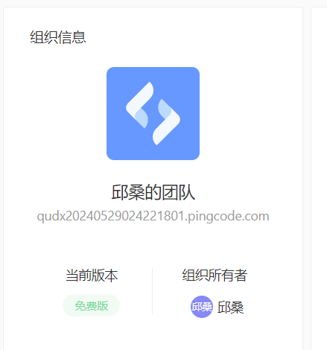
项目：

团队成员：
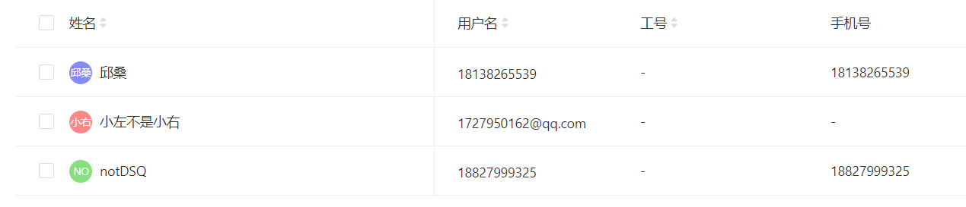

6.2 Product Backlog（全部用户故事）
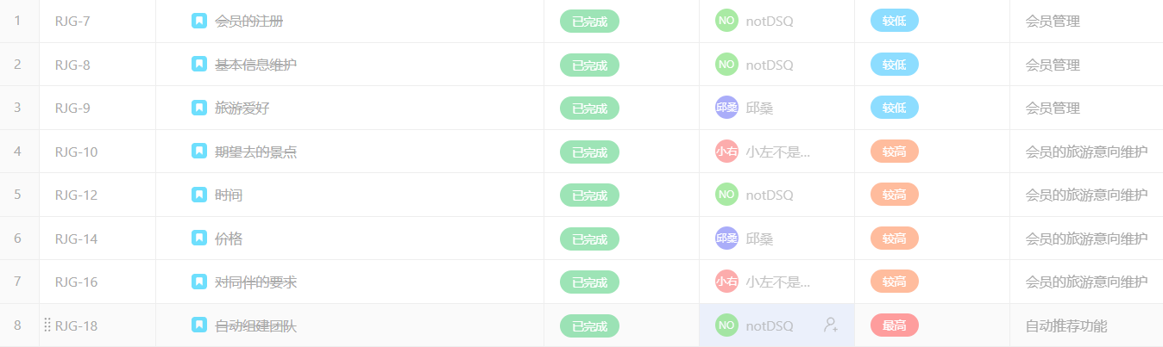
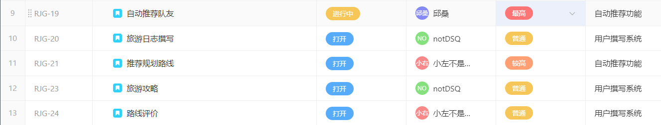

6.3 Sprint Planning（规划迭代）
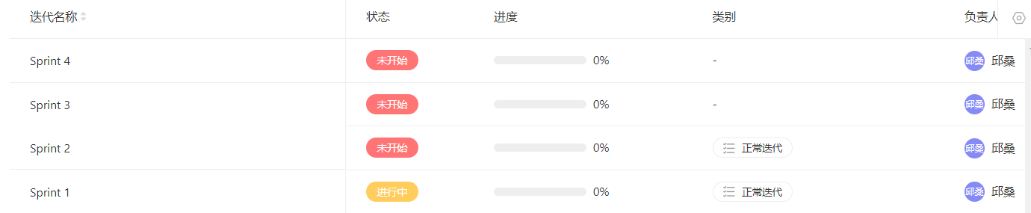

6.4 形成每个Sprint的Story Board
Sprint 1：
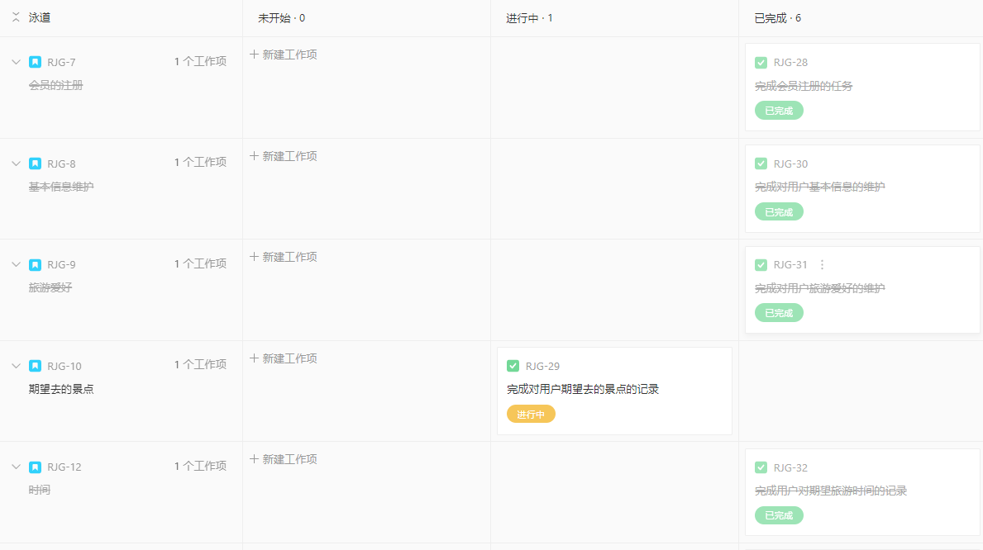
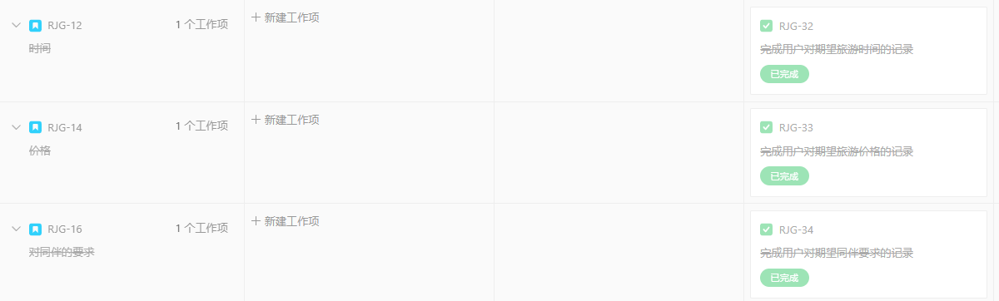
Sprint2：
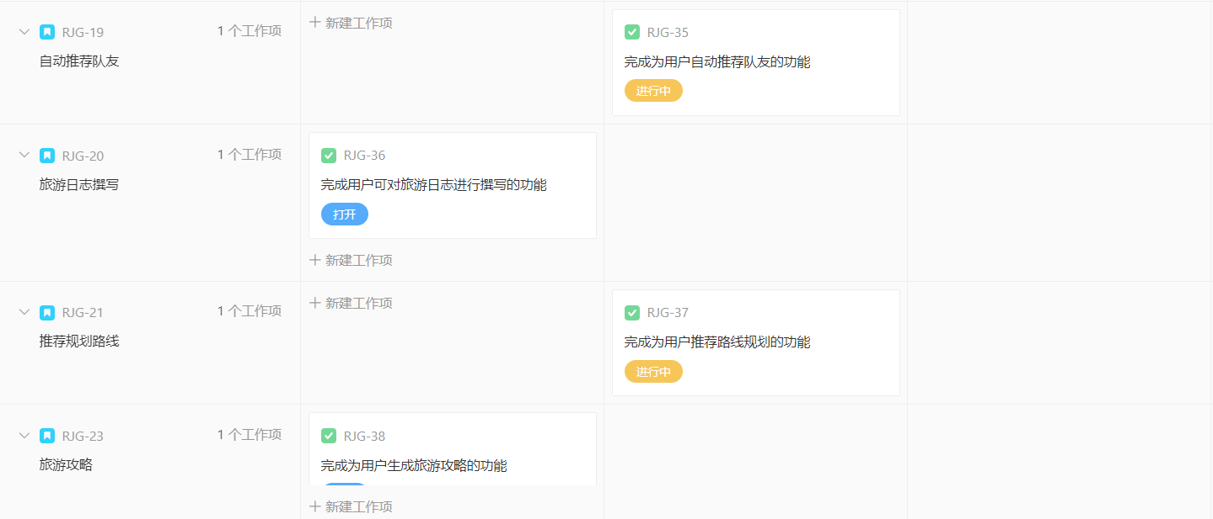
Sprint3：

Sprint4：


6.5 形成每个Sprint的Burndown Chart
Sprint1：
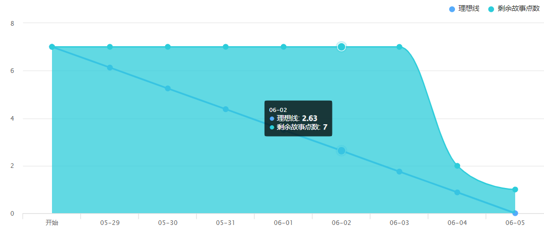
Sprint2：
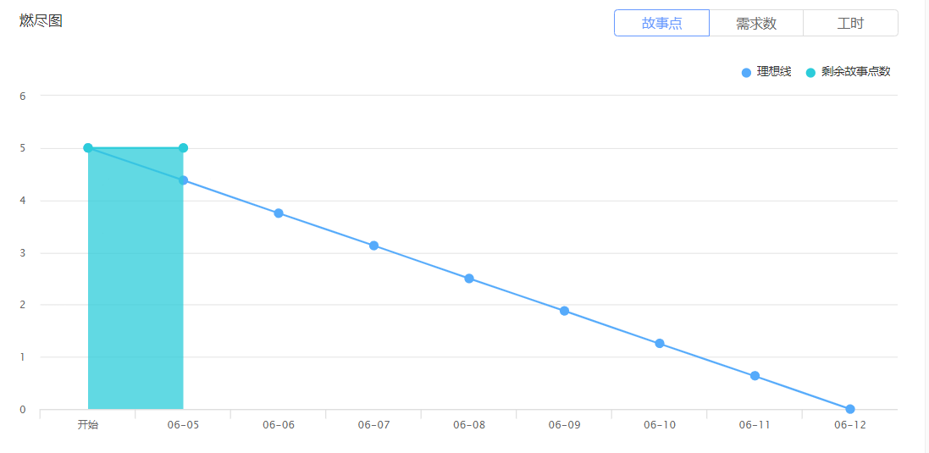
Sprint3：
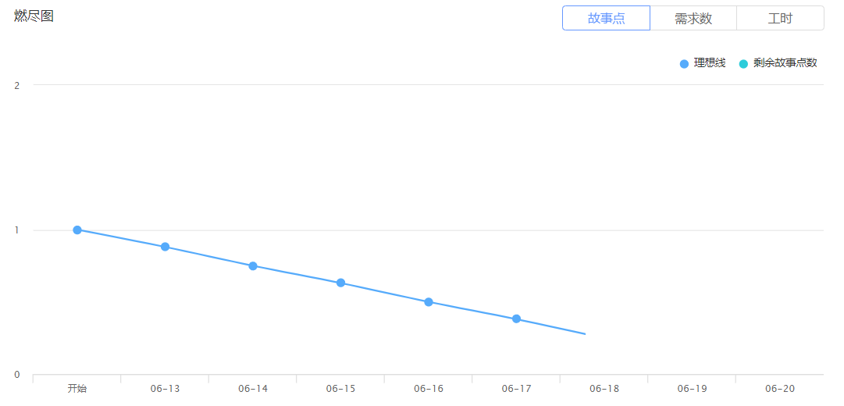
Sprint4：
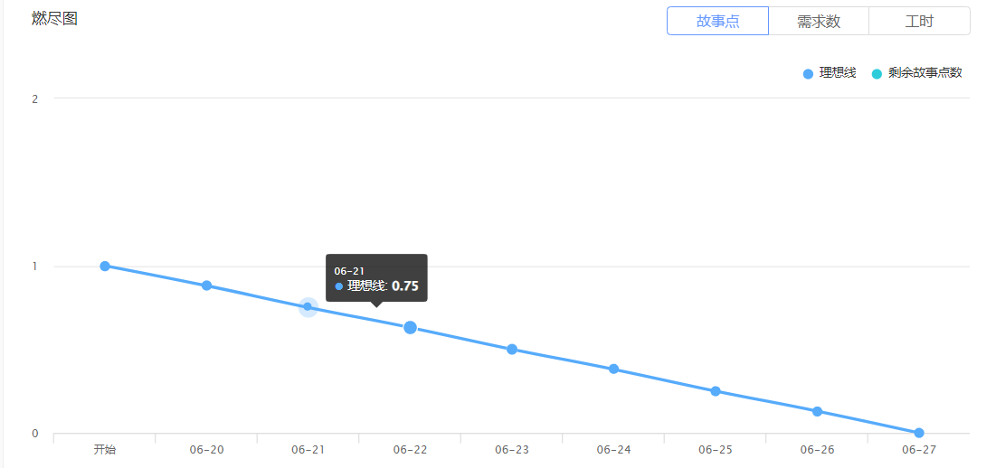

原型设计
针对第3节节识别出的每个用户故事，使用MockPlus或其他原型设计工具建立其原型，将原型截图放在以下各小节里。

7.1 用户故事1
正面：
- 作为一个会员，我想要系统自动为我组建旅行团队，以便于更快找到合适的同伴。
反面：
- 确认信息：
  - 成功组建团队后，用户可以查看团队成员的详细信息。
  - 如果组建失败，提示错误信息，如没有找到符合要求的同伴。


7.2 用户故事2
正面：
- 作为一个会员，我想要对旅游路线进行评价，以便于他人参考并改进路线推荐质量。
反面：
- 确认信息：
  - 成功提交评价后，评价显示在路线详情页面。
  - 如果提交失败，提示错误信息，如评分未填写。


7.3 用户故事3
正面：
- 作为一个会员，我想要维护我的期望景点，以便系统为我推荐合适的旅游路线和同伴。
反面：
- 确认信息：
  - 成功保存期望景点后，系统将根据这些信息进行推荐。
  - 如果保存失败，提示错误信息，如未填写必填项。
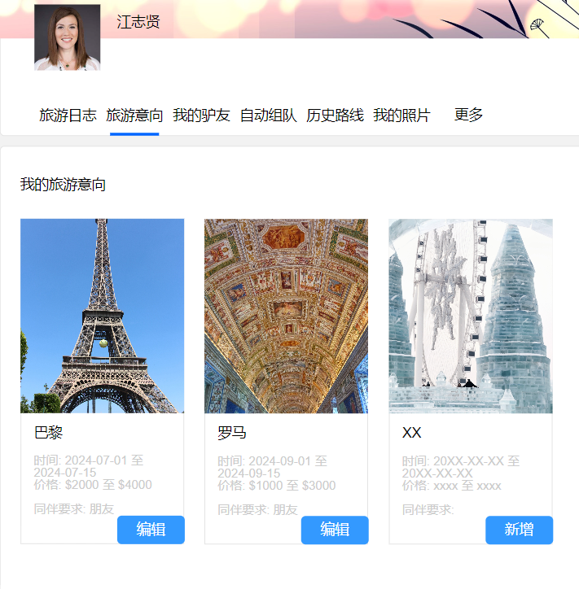

7.4 用户故事4
正面：
- 作为一个会员，我想要撰写并分享我的旅游日志，以便与他人分享我的旅游经验。
反面：
- 确认信息：
  - 成功发布日志后，其他用户可以查看和评论。
  - 如果发布失败，提示错误信息，如内容未填写完整。


7.5 用户故事5
正面：
- 文字描述：作为一个用户, 我想要系统自动推荐队友, 以便于找到合适的旅行伙伴。
反面：
- 成功结果：系统推荐了与用户匹配度高的潜在旅行队友。
- 失败情况：
  - 无法找到匹配的队友。
  - 系统错误导致推荐失败。


计划与实际进度
任务名称 | 计划时间长度（分钟） | 实际耗费时间（分钟） | 提前或延期的原因分析
迭代一 | 720 | 500 | 小组成员对这一块内容较为熟悉
迭代二 | 780 | - | 目前还没有完成，但是进度不错

小结
在本次实验中，我们团队成功完成了在线驴友辅助系统的项目计划与原型设计。通过运用Scrum项目管理方法，我们分阶段规划了多个迭代，逐步实现了各个用户故事。每个Sprint中，我们详细记录并分析了各项任务的计划与实际进度，确保项目在预定时间内高效推进。

主要收获与经验
- 团队协作：通过本次实验，我们深刻体会到了团队协作的重要性。每个成员都积极参与用户故事的讨论与工作量估算，最终达成共识，使得项目能够顺利推进。
- 原型设计：使用MockPlus等工具进行原型设计，使我们能够提前发现并解决设计中的问题，提升了系统的用户体验。
- 项目管理工具的应用：借助PingCode等项目管理工具，我们高效地管理了用户故事和迭代计划，确保了项目的有序进行。

改进与展望
- 时间管理：虽然整体进度较为顺利，但部分任务的实际耗费时间与计划存在差异。未来的项目中，我们将进一步优化时间管理，提高预测准确性。
- 功能测试：在原型设计阶段，我们进行了初步测试，未来需要更多的用户测试来优化系统功能和用户体验。
通过本次实验，我们不仅掌握了Scrum项目管理的基本流程，还提升了团队协作和项目管理的能力，为今后的项目开发奠定了坚实的基础。

